C开发实践

vim + cmake + gdb

windows平台

linux平台

跨平台，交叉编译
在windows上开发，linux平台

不支持的功能引用等，不如sourceinsight好用

自己组里主要用VS/vim/emacs/notepad++在windows里写好，先测试，差不多了，同步到linux下面，跑单元测试。 一般代码上的逻辑问题，linux下面有错windows下面一样会出错。如果是OS dependent 的问题么只好用gdb, idebug, dbx 这种东西硬上，有个insight这种linux 的gdb外壳简直谢天谢地，小错直接vim emacs改，大错最好能在在windows下面重现用VS来分析。
你们在AIX下面debug过一次就会爱上VS了。

http://www.jetbrains.com/clion/

vim 写代码，通过log模块输出的日志调试，或者用printf，遇到崩溃问题就上gdb，core调试堆栈
利用samba映射到windows下，编辑好后xshell+gdb

既然已经说了是“大型项目”，那么难免会用到非跨平台的特性。至少实践中很容易碰到只能在Linux上复现的bug。因此总体的建议还是能在Linux环境下开发调试就尽量在Linux环境下做，以期开发环境和线上运行环境保持一致。
我自己是用Vim，配置比较齐全，可以当低档C++ IDE用，所以读写代码都用Vim。调试用的是CGDB，提供了一个终端下的简单的ncurses UI，操作也相当简单。Windows下要么putty要么Cygwin下直接用OpenSSH终端。Cygwin的好处是可以直接在本地起tmux，这样省去开一坨窗口的麻烦。一般公司都会有一个跳板机，这样的话在跳板机上起tmux之类也OK。
其他同事基本上都是Windows编辑器中编辑阅读（Visual Studio、EditPlus、SourceInsight…），然后scp到Linux开发机上编译调试。也就是说Windows工具主要是为了编辑方便。但很容易引入一些编码冲突问题：换行符风格混合、UTF-8/GBK冲突（如果不写中文注释或中文文档就还好）、某些Windows编辑器自动加上Unicode BOM导致脚本执行失败，等等。
总之，混用会有一些坑，如果是单纯的Linux项目，不考虑跨平台，最好还是习惯一下直接在Linux下工作。习惯之后省事儿很多。在上家公司是工作需要不得不用Windows，离职后一年半到现在再也没用过。

我呆过的公司都是跨平台做的，我自己的project也跨平台了。基本上是Windows下开发。Linux上我一般用Code::Blocks，因为是CMake工程。在公司里面Linux上有问题，就交给懂的人去做就好了。

有严格的纪律,每调用一个函数都要做错误处理和写日志,任何函数参数都要做正确性检查.
代码量比较大,所以宏用得很多,宏主要是用来做错误处理.还有简化指针操作.
写到GUI部分比较累赘,没有C++面向对象的优点.
C的优点是性能优异可控,做代码静态检查比较方便.可移植性高.适合做系统底层.

We know many of you are waiting for a cross-platform C++ IDE we announced some time ago, as we’ve received quite a few applications for a private preview. We were really impressed with your feedback and increasing eagerness concerning our new IDE, and we want to update you on the current state of its development.
The private preview build for some early birds (whose projects are covered with the capabilities already available in the preview) is just around the corner. The feature list for the upcoming build includes the most important and relevant items:
- CMake + GCC + GDB7.
- Application development for any platform: Linux, OS X, or Windows (Cygwin, MinGW).
- C++11 support (including lambda functions, raw string literals, variadic templates, decltype, auto and more).
- Code analysis and many suggested quick-fixes.
- Refactorings (extract method/variable/typedef/define/etc., change signature, rename, safe delete, and others).
- Code generation and templates.
- Preprocessor support (so that all useful features can help with macros too).
Clang/LLDB support is planned for the next EAP builds.
And now please welcome the introductory video:

gdb
http://www.cnblogs.com/vamei/archive/2013/04/03/2998652.html

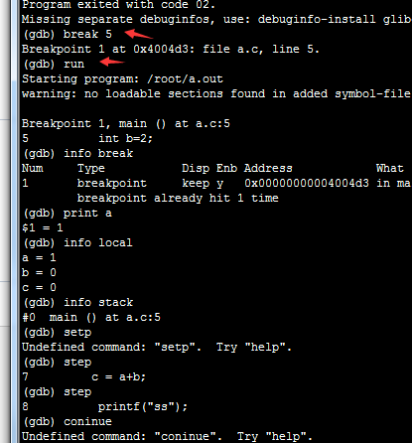

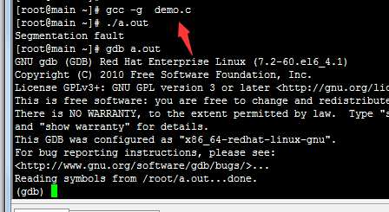

list

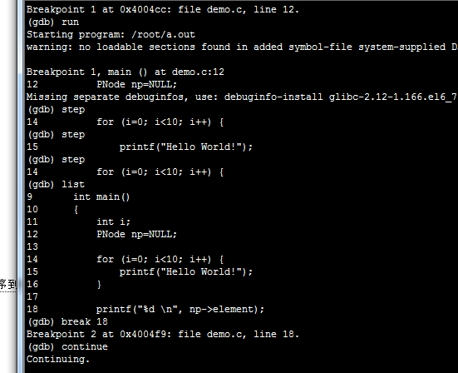

显示程序
我们可以直接显示某一行的程序，比如查看第9行程序:
(gdb) list 9
将显示以第9行为中心，总共10行的程序。我们实际上编译了两个文件，在没有说明的情况下，默认为主程序文件test.c:
4
5 int main()
6 {
7 int i;
8 float a=4.5;
9 float b=5.5;
10 float rlt=0.0;
11
12 float array_a[ARRAYSIZE]={1.0, 2.0, 3.0, 4.0};
13 float array_b[ARRAYSIZE]={4.0, 3.0, 2.0, 1.0};

如果要查看mean.c中的内容，需要说明文件名:
(gdb) list mean.c:1

可以具体说明所要列出的程序行的范围:
(gdb) list 5, 15
即显示5-15行的程序。

显示某个函数，比如:
(gdb) list mean

设置断点
我们可以运行程序:
(gdb) run
程序正常结束。

运行程序并没有什么有趣的地方。gdb的主要功能在于能让程序在中途暂停。
断点(break point)是程序执行中的一个位置。在gdb中，当程序运行到该位置时，程序会暂停，我们可以查看此时的程序状况，比如变量的值。

我们可以在程序的某一行设置断点，比如:
(gdb) break 16
将在test.c的第16行设置断点。

你可以查看自己设置的断点:
(gdb) info break
每个断点有一个识别序号。我们可以根据序号删除某个断点:
(gdb) delete 1
也可以删除所有断点:
(gdb) delete breakpoints

查看断点所在行:
(gdb) list

查看断点处的某个变量值:
(gdb) print a
(gdb) print array_a

查看所有的局部变量:
(gdb) info local

查看此时的栈状态 (反映了函数调用，见Linux从程序到进程):
(gdb) info stack

可以更改变量的值。
(gdb) set var a=0.0
(gdb) set var array_a={0.0, 0.0, 1.0, 1.0}
当程序继续运行时，将使用更改后的值。

如果我们将断点设置在:
(gdb) break mean.c:2
此时栈中有两个a，一个属于main()，一个属于mean()。我们可以用function::variable的方式区分:
(gdb) print mean::a

规模大一点的

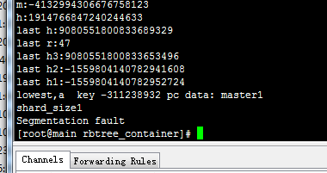

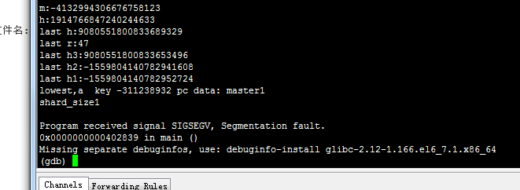

看日志，然后直接进入

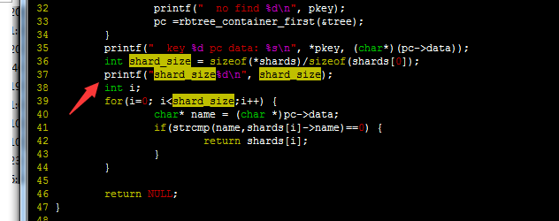

没有stack，产生stack

有时候程序down了, 但是core文件却没有生成. core文件的生成跟你当前系统的环境设置有关系, 可以用下面的语句设置一下, 然后再运行程序便成生成core文件.
ulimit -c unlimited
core文件生成的位置一般于运行程序的路径相同, 文件名一般为core.进程号
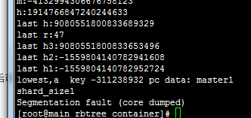

gdb依赖
yum --nogpgcheck --enablerepo=debug install glibc-debuginfo

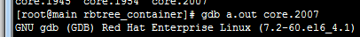

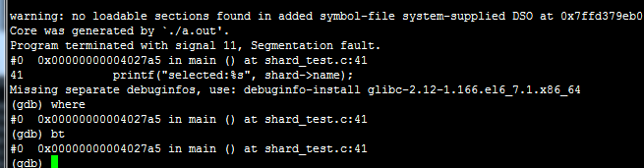

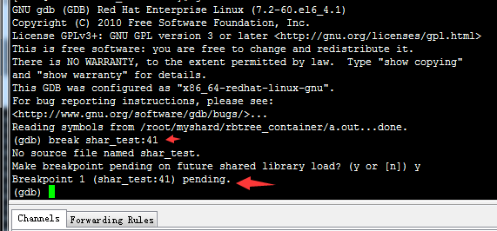

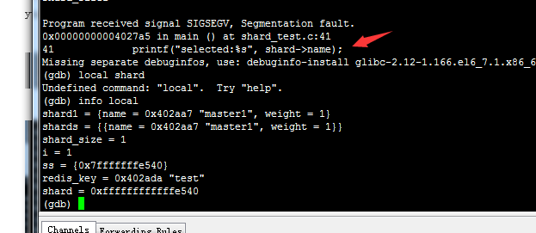

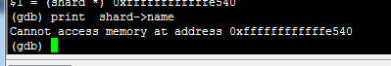

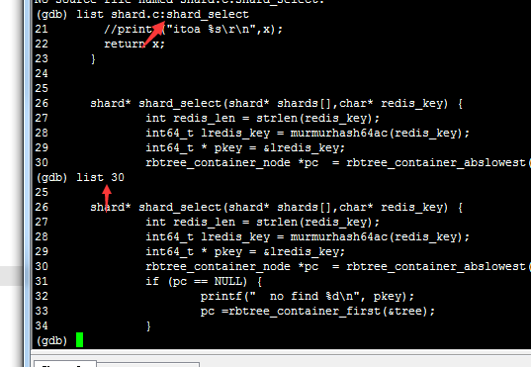

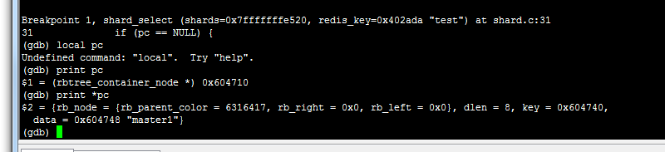

返回地址
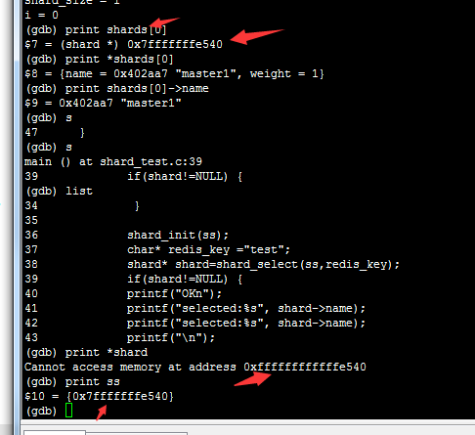

修改返回地址

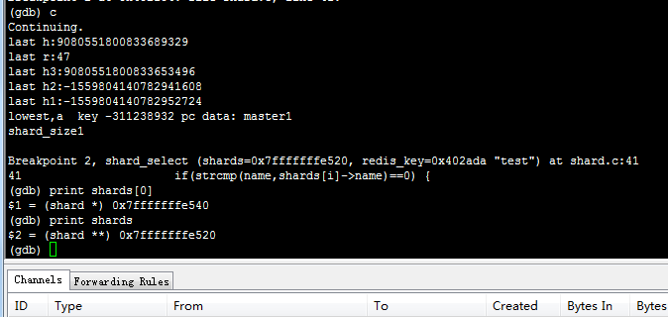

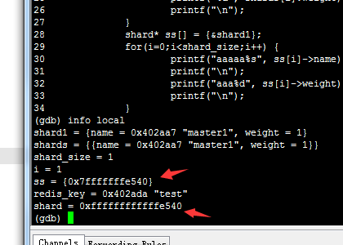

http://blog.csdn.net/sin90lzc/article/details/9013767

错误诊断
著作权归作者所有。
商业转载请联系作者获得授权，非商业转载请注明出处。
作者：仲晨
链接：http://www.zhihu.com/question/21486733/answer/18387390
来源：知乎
出core的，用gdb直接查看core文件出错时的调用栈情况。
没出core的，用gdb直接attach到进程里去进行单步。
想直接在vim里面进行C语言的debug，有一些集成插件Clewn、Vim Debug，但最终调用的都是gdb。所以直接使用gdb是个入门好办法，断点、单步等等。
用gdb没啥本质上的技巧，你终究需要了解每一步逻辑，一一对比检查现有运行状态。
出core的，用gdb直接查看core文件出错时的调用栈情况。
没出core的，用gdb直接attach到进程里去进行单步。
===========
把模块结构理清、分拆，使用单测gTest、CUnit等，设计测试用例，确保基础模块的功能完善。
===========
线上长期运行的，需要回查状态的，就得打log了。较大的项目可以用一些log库（C++ Logging Library recommendation），打不同等级的log，便于不同粒度的多次调试。

可视化调试

Linux下C++可视化调试神器vgdb
在Linux下怎样调试C/C++程序？做过Linux开发的人都知道用gdb。我见过很多Linux开发人员，包括很多有多年工作经验的老鸟，都还是在gdb命令行下兢兢业业的敲着命令，用list来看代码或是在Windows上开一个Source insight来看代码。
这里我分享一些Linux下如何使用可视化调试来提高效率的经验，希望能对大家有所帮助。
- gdb的TUI模式。进gdb后，按Ctrl-X A，看到什么了？是的，有窗口了，里面还能显示代码呢。（在Linux下大多可用，在Windows上的gdb一般没这功能。）这回看代码舒服多了是不是，去google搜搜看文档吧。

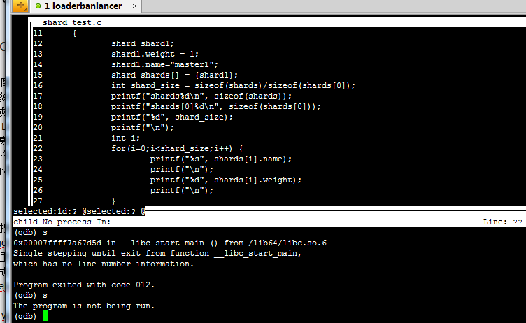

2. emacs+gdb。搜搜看emacs和gdb的作者你就知道这两个软件关系非同一般了。只要会用emacs会用gdb，剩下就不是问题了。关键是emacs可不是容易用的惯的。
3. vi+gdb。段子里一直流传着，Linux下的编辑器，分为emacs, vi和其它三类。虽然vi本身没提供直接集成gdb的功能，但有不少vi插件试图做到易用的集成，听过的有vgdb，pyclewn，VimDebug等。

这回主要介绍下vgdb。它的特点是以微软Visutal Studio中的Visual C++作为榜样，非常方便有VC调试经验的人上手。不仅缺省的快捷键是VC风格的（比如F9断点，F5运行，F10单步等），而且引入了不少VC中的概念和操作方便用户操作，比如Run To Cursor (Ctrl-F10) - 运行到光标所在行（用gdb要设置临时断点再运行过去）；开始调试（F5）（如果用gdb，一开始用run命令开始调试，中间要用cont命令继续执行，vgdb把这些细节都在后台帮助你处理掉啦）；Set Next Statement - 把当前执行位置拖到另一行上，甚至允许跨函数拖执行点而程序不崩溃；再比如VC中查看复杂对象，允许用户自定义查看规则的AutoExpand机制也被vgdb引入进来，这尤其适合大项目中查看复杂的数据类型。

在vim的script列表里可以找到vgdb: http://www.vim.org/scripts/script.php?script_id=4456
对于没有Linux下调试经验的人来说，使用vgdb，即使不会gdb和vi的操作，也能很快上手调试起来。下载的包里带有视频演示，这里先给个截图看看：

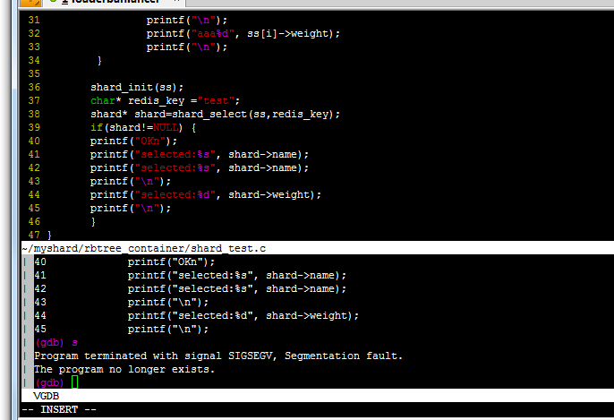

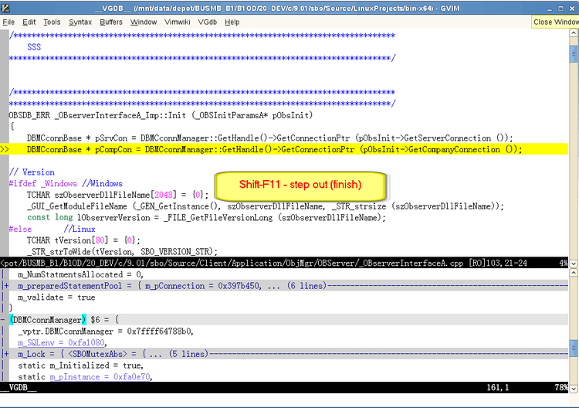

vgdb的另一个亮点是对变量指针的分析（Drill down)。比如你用print查看一个变量，发现原来是个指针，一般地你会再输入print *v来查看它的结构，而在vgdb窗口里，你直接在显示指针值的那行上回车，就能跟踪打印里结构的内容。如果结构中还有指针，仍可以方便的在这行上回车查看一个指针成员的内容。

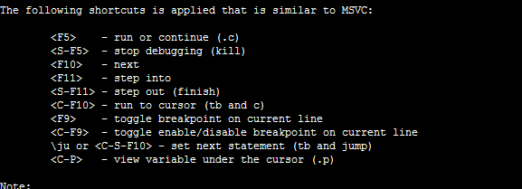

Esc到编辑窗口

新的IDE clion jetbrain

